КЉУЧ ЗА ПРЕГЛЕДАЊЕ ТЕСТА НА РЕПУБЛИЧКОМ
ТАКМИЧЕЊУ ИЗ ГЕОГРАФИЈЕ (ОСМИ РАЗРЕД)

1.
планинске, континенталне

2.
а, б, ђ, е

3.
Јадарски блок је део Вардарске зоне. (2 бода)
Обухвата планине: Сувобор, Маљен, Повлен, Медведник, Јабланик, Соколске планине, Јагодња, Борања, Гучево и Цер. (Признати као тачан одговор сваки одговор у коме су наведене најмање три планине.) – 2 бода

4.
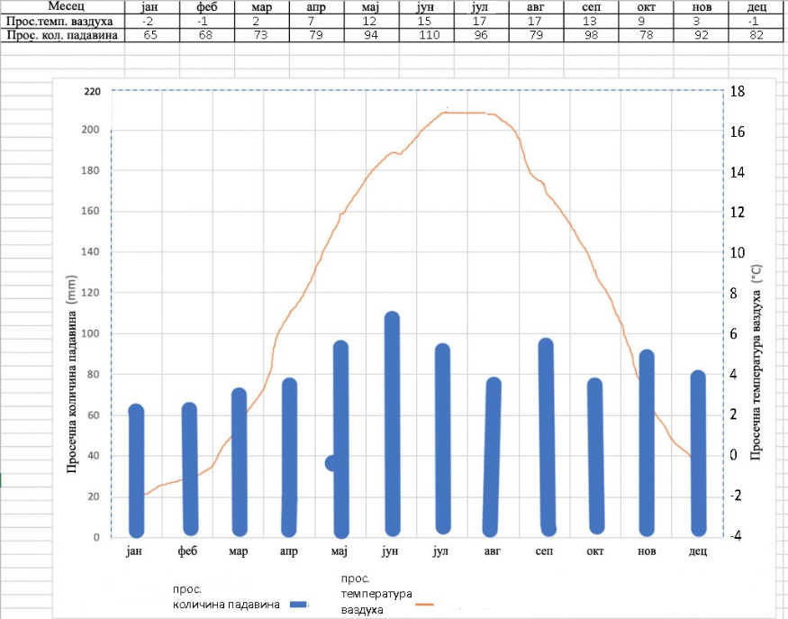

а) 16,3 °С
б) 10,5 °С пролеће, 12,5 °С јесен
в) 7,5 °С
Напомена: правилно нацртани стубићи – 1 бод; правилно нацртана линија – 1 бод; тачни одговори на питања – по 1 бод.

5.
500–1.000 листопадна шума граба и храста,
1.000–1.500 листопадна шума букве,
1.500–1.900 четинарска шума (јела, бор, смрча),
1.900–2.660 планински пашњаци (сувати)
а) западној

6.
Бодовање: два исправно унета појма носе један бод; четири унета појма – два бода; шест унетих појмова – три бода; комлетно тачно решење – четири бода.
7.
ветар; инсолација (сунчева радијација)

8.
 | кукуруз | кромпир | паприка | дуван
југозапад Србије |  | Х
Лесковац |  |  | Х
Подриње |  |  |  | Х
Банат | Х

9.
Копаоник; Рудник

10.
Коридор 10 (сви краци): Сремска Митровица – Београд – Ниш – Врање; Ниш – Пирот; Суботица – Нови Сад – Београд
Коридор 7: Апатин – Нови Сад – Београд – Кладово

11.
а) саобраћај,
б) Власина
в) дуванска индустрија
а – критеријум: Саобраћај је делатност терцијарног сектор, а све остале наведене делатности припадају квартарном сектору.
б – критеријум: Власина је Предео изузетних одлика, а сви остали наведени појмови су национални паркови.
в – критеријум: Дуванска индустрија спада у лаку индустрију, а све остале наведене индустријске гране у тешку индустрију.
Напомена: сваки пар „уљез“ – критеријум носи два бода. За правилно решен пар потребно је тачно подвући „уљеза“ и дати образложење.

12.
малопродаја (или: трговина на мало, или: продавница, или: пијаца итд.); потрошач (или: купац)
а) трговина

13.
агломерација; субурбанизације; псеудоурбанизација

14.
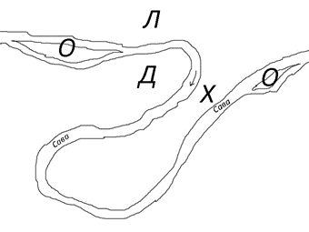

15.
в, г, ђ

16.
г, в, а, -, б, -

ПРАКТИЧНА ВЕЖБА

а) 6 – Панчево
б) 8 – Колубара
в) 15 – Косјерић
г) 5 – Гудурички врх
д) 28 – Врањска бања
ђ) 14 – Тара
е) 11 – Ђердап 1
ж) 7 – Бања Ковиљача
з) 9 – Смедеревска Паланка
и) 16 – Крагујевац
ј) 25 – Тутин
к) 4 – Сирмиум (или: Сремска Митровица)
л) 13 – Венчац
љ) 18 – Бор
м) 26 – Пећ
н) 30 – Велика рудока
њ) 19 – ушће Тимока у Дунав (или: ушће Тимока)
о) 10 – Пек
п) 2 – Бачки Петровац
р) 29 – Бесна кобила
Напомена: За сваки појам ако ученик напише тачан назив географског објекта и тачан број са неме карте добиће два бода. Ако напише само тачан број са карте или само тачан назив географског појма добиће један бод.

